Caso de uso Clinica

Ator primário: Medico

Ator Secundaria: Paciente

Descrição: o paciente procura uma clinica para se tratar de um problema de saúde. Entra na sala do médico que solicita sobre os sintomas. O paciente relata e o médico anota no prontuário das informações e verifica se é necessários exames. Se tiver alguma indicação de diagnostico, receitas, medicamentos e efetua os encaminhamentos necessário.

Caso de uso em PlantUML

@startuml

left to right direction

actor Medico as M

actor Paciente as P

rectangle "Consulta Médica" {

M -- (Receber Paciente)

(Receber Paciente) ..> P : Informações do Paciente

M -- (Registrar Sintomas)

(Registrar Sintomas) ..> P : Sintomas

M -- (Verificar Necessidade de Exames)

(Verificar Necessidade de Exames) -- M

M -- (Realizar Diagnóstico)

(Realizar Diagnóstico) -- M

M -- (Prescrever Medicamentos)

(Prescrever Medicamentos) -- M

M -- (Realizar Encaminhamentos)

(Realizar Encaminhamentos) -- M

}

@enduml

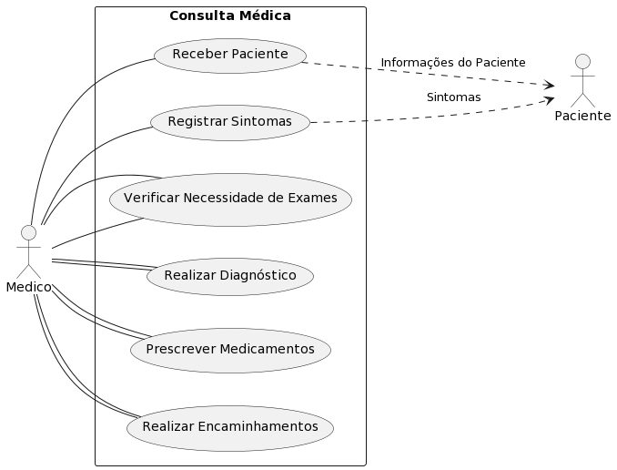

Caso de Uso: Atendimento Médico

Fluxo Principal: Funções básicas

R1. O paciente procura a clínica e agenda uma consulta médica.

R1.2 O médico é notificado sobre a chegada do paciente e prepara a sala de atendimento.

R1.3 O paciente é chamado para entrar na sala do médico.

R1.4 O médico cumprimenta o paciente e inicia o atendimento.

R1.5 O médico solicita ao paciente que relate seus sintomas e histórico médico relevante.

R1.6 O paciente descreve os sintomas e histórico médico ao médico.

R1.7 O médico registra as informações fornecidas pelo paciente no prontuário eletrônico.

R1.8 O médico realiza um exame físico no paciente, se necessário.

R2 Com base nas informações obtidas e no exame físico, o médico avalia os sintomas e faz uma análise preliminar.

R2.1 O médico verifica se são necessários exames adicionais para confirmar o diagnóstico.

R2.2 Caso exames sejam necessários, o médico solicita os procedimentos adequados.

R2.3 O paciente é informado sobre os exames a serem realizados, incluindo instruções prévias, como jejum, se aplicável.

R2.4 O médico fornece orientações e responde a quaisquer dúvidas do paciente em relação aos exames.

R2.5 O médico registra as solicitações de exames no prontuário do paciente.

R3 Após a conclusão dos exames, o paciente retorna para uma nova consulta com o médico.

R3.1 O médico analisa os resultados dos exames e realiza uma avaliação final.

R3.2 Com base na avaliação, o médico faz o diagnóstico e determina o tratamento adequado.

R3.3 O médico prescreve medicamentos, quando necessário, e registra as prescrições no prontuário do paciente.

R3.4 O médico fornece orientações sobre o uso correto dos medicamentos, dosagem e possíveis efeitos colaterais.

R4 Se necessário, o médico encaminha o paciente para outros especialistas ou serviços de saúde complementares.

R4.1 O médico registra os encaminhamentos realizados no prontuário do paciente.

R4.2 O médico agenda um acompanhamento para o paciente, se necessário, para monitorar a evolução do tratamento.

R4.3 O médico encerra o atendimento, agradece o paciente e orienta-o sobre como obter mais informações ou entrar em contato em caso de necessidade.